Пермский филиал федерального государственного автономного образовательного учреждения высшего образования

«Национальный исследовательский университет

«Высшая школа экономики» Пермь»

Факультет экономики, менеджмента и бизнес-информатики.

**Дед Буквоед**

студента образовательной программы «Программная инженерия»

по направлению подготовки *09.03.04 Программная инженерия*

Чепокова Елизара Сергеевича

Руководитель: Плаксин М.А.

Пермь, 2018 год

1. Увеличивает число на 1 $(x+1)$, не работает с буквами. 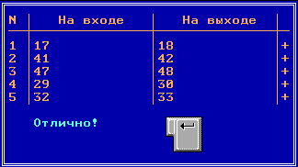
2. Умножает число на 2 $(x×2)$, не работает с буквами.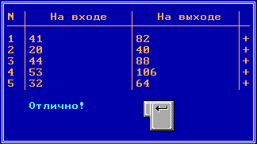
3. Умножает на 2 и прибавляет 1 $(\left(x×2\right)+1)$, не работает с буквами. 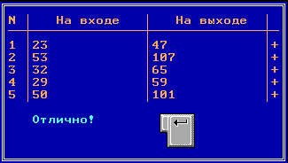
4. Умножает на 2 и вычитает 1 $(\left(x×2\right)-1)$, не работает с буквами. 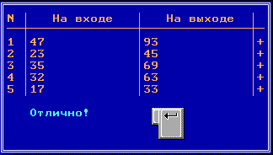
5. Считает количество букв и выдает ответ в виде цифры, не работает с числами. 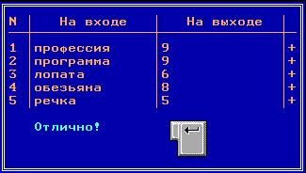
6. Считает количество букв О в слове, не работает с числами. 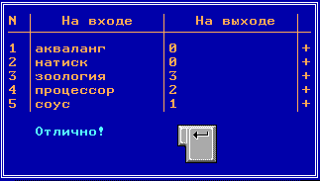
7. Умножает вводимые данные на 4 $\left(x×4\right)$, не работает с буквами. 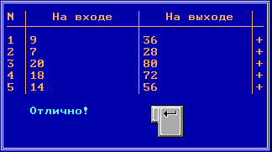
8. Умножает на 4 и вычитает 1 $\left(\left(x×4\right)-1\right)$, не работает с буквами. 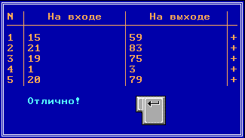
9. Считает количество пар одинаковых букв, не работает с числами.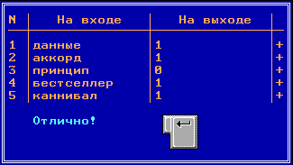
10. Алгоритм делит число на 2 $( \frac{x}{2} )$, не работает с буквами. 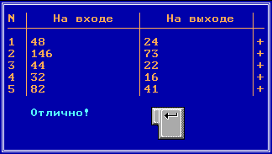
11. Алгоритм делит число на 3 $( \frac{x}{3} )$, не работает с буквами. 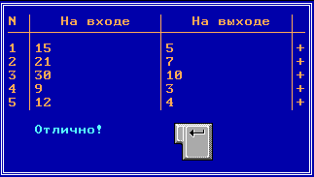
12. Алгоритм делит число на 2 и вычитает из частного единицу $( \frac{x}{2}-1)$, не работает с буквами. 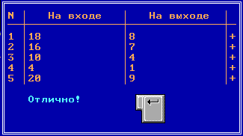
13. Заменяет введенные буквы на следующие по алфавиту, не работает с числами. 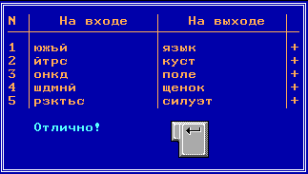
14. Алгоритм делит количество букв на 2, не работает с числами. 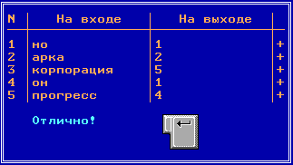
15. Алгоритм находит в строке букву, ближайшую к концу алфавита, не работает с числами. 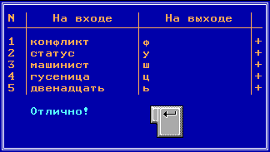
16. Алгоритм находит в строке букву, ближайшую к началу алфавита, не работает с числами. 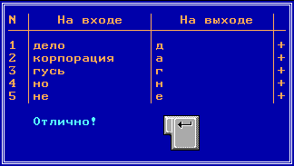
17. Алгоритм при вводе сочетаний букв (слова) выводит две буквы: 1 – ближайшая к началу алфавита, 2 - ближайшая к концу алфавита. 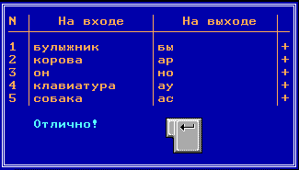
18. Алгоритм считает количество цифр в числе, не работает с буквами. 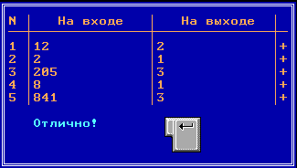
19. Алгоритм считает сумму цифр в числе, не работает с буквами. 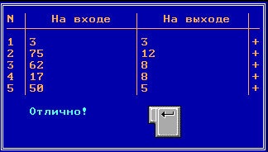
20. Алгоритм вычитает из большей цифры меньшую, если всего 1 цифра, выводит 0, не работает с буквами. 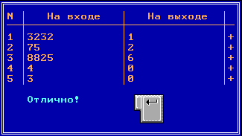
21. Алгоритм выводит сумму первой и последней цифры. При вводе однозначного числа умножает его на 2, не работает с буквами. 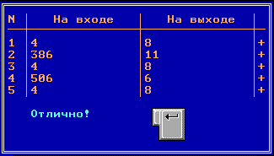
22. Делит число на 2 в степени ≥ 0, пока не дойдет до $2^{0}$, не работает с буквами. 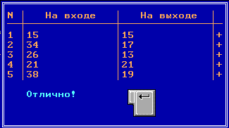
23. если ввести четное число – делит на 2, при вводе нечётного – умножает его на 2, не работает с буквами. 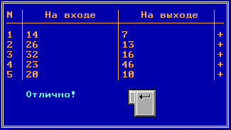
24. Алгоритм уменьшает каждое число на 1, не работает с буквами. 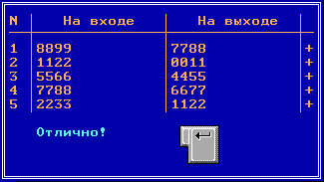
25. Если в слове чётное количество букв, то выводит количество букв Е в этом слове, если нечётное количество букв, то выводит количество букв О в этом слове, если О и Е нет выводит 0. Не работает с числами. 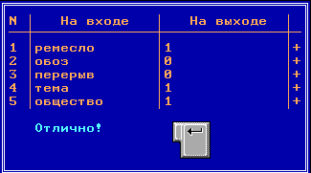
26. Алгоритм превращает букву в порядковый номер в алфавите. При нескольких буквах складывает их номера. Не работает с числами. 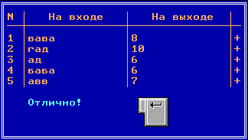
27. Превращает букву в порядковый номер в алфавите и умножает на 2 при нескольких буквах складывает все получившиеся числа. Не работает с числами. 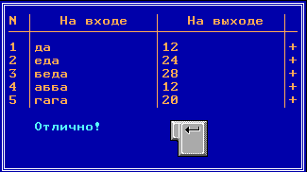
28. Алгоритм вычисляет остаток от деления на 3, не работает с буквами. 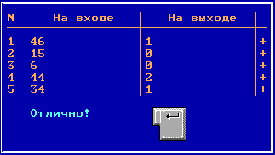
29. Алгоритм считает количество гласных в слове. Не работает с буквами. 